Отчет к практическому занятию №1

1. Flutter doctor:

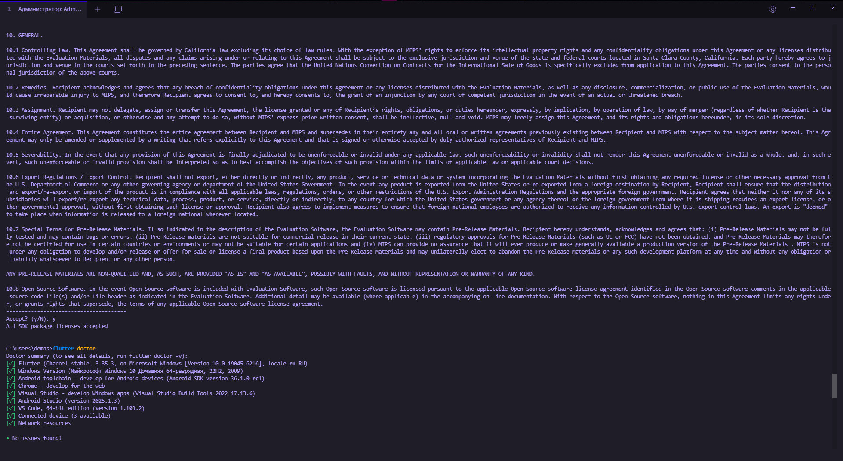

1. Flutter devices:

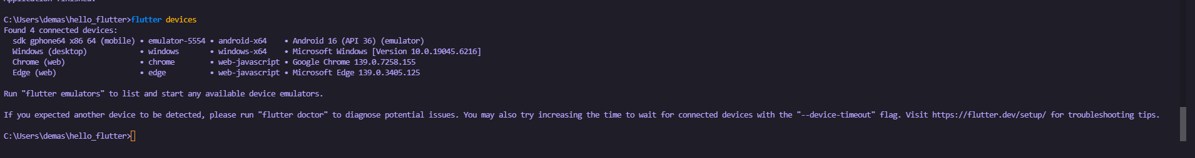

1. Hello_flutter:

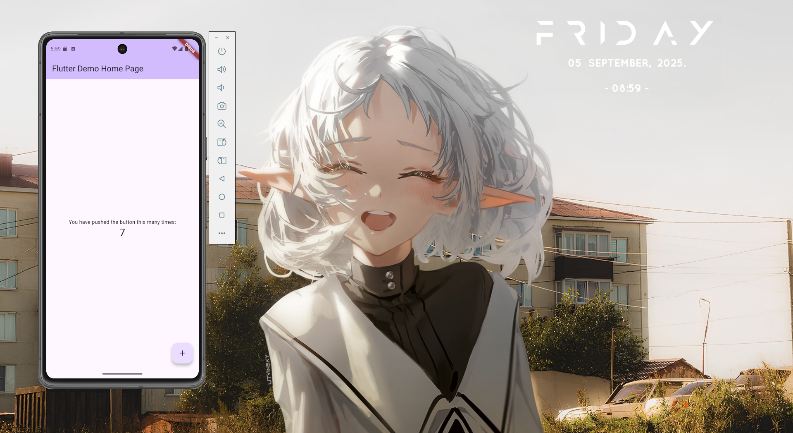

Использовал ОС Windows 10, а терминал Tabby. Была проблема в том, что сначала не была включена виртуализация, но после того как я зашел в BIOS и включил ее, ошибка исправилась.

Так же была ошибка с тем, что при первом выполнении команды futter --doctor, у меня не были скачаны **cmdline-tools**, из-за чего мне выдавало ошибку при попытке использовать команду doctor --android-licenses, но потом я их установил в настройках приложения Android Studio, и все заработало.